ДЕПАРТАМЕНТ ОБРАЗОВАНИЯ И НАУКИ ГОРОДА МОСКВЫ

Государственное бюджетное общеобразовательное

ПОКРОВСКИЙ

КВАРТАЛ

учреждение города Москвы «Школа «Покровский квартал»

Большой Казенный пер., д. 9, Москва, 105064

Тел: 8 (495) 917-54-00 E-mail: pkvartal@edu.mos.ru

ОКПО 14615656, ОГРН 1147746015053, ИНН/КПП 7709944805/770901001

**Педагогическая практика**

**«АЗБУКА ГРАФИКОВ»**

Соавторы проекта:

Евсеева Анна Артуровна, куратор проектов «Математическая вертикаль» и «Математическая вертикаль ПЛЮС» ГБОУ «Школа «Покровский квартал»

Зотова Милена Олеговна, учитель математики

Григорова Ольга Тихоновна, учитель математики

**Москва, 2022/2023 учебный год**

«Азбука графиков» - это цикл проектных уроков, устанавливающих связь между коэффициентами формулы функции, видом ее графика, свойствами функции.

**Цель:**

Каждый обучающийся классов математической вертикали умеет применять абстрактно-логический метод исследования в заданиях, связанных с анализом поведения функций и использовать полученные умения для описания и анализа реальных зависимостей.

**Задачи:**

1. Провести внутришкольную диагностическую работу по теме «Функция, ее свойства и график».
2. Проанализировать результаты диагностической работы.
3. Разработать материалы для уроков цикла «Азбука графиков».
4. Провести уроки в проектной технологии по теме «Азбука графиков».
5. Провести повторную диагностическую работу.

**Этапы реализации:**

1. 2019/2020 учебный год.

* «Азбука графиков линейной функции», «Азбука графиков линейной функции с модулем», «Азбука графиков квадратичной функции вида $у={(x+m)}^{2}+n$» в 7 классе.

1. 2020/2021 учебный год

* «Азбука графиков дробно—линейной функции», «Азбука графиков функции $у=\sqrt{x+m}+n$», «Азбука графиков квадратичной функции вида $у={ax}^{2}+bx+c$» в 8 классе.
* «Азбука графиков линейной функции», «Азбука графиков линейной функции с модулем», «Азбука графиков квадратичной функции вида $у={(x+m)}^{2}+n$» в 7 классе.

1. 2021/2022 учебный год:

* «Азбука графиков дробно-линейной функции», «Азбука графиков квадратичной функции вида $у={ax}^{2}+bx+c$» в 9 классе.
* «Азбука графиков обратной пропорциональности», «Азбука графиков функции », в 8 классе.
* «Азбука графиков линейной функции», «Азбука графиков линейной функции с модулем», «Азбука графиков квадратичной функции вида $у={(x+m)}^{2}+n$» в 7 классе.

1. 2022/2023 учебный год:

* «Азбука графиков степенной функции», «Азбука графиков показательной функции», «Азбука графиков логарифмической функции» в 10 классе.
* «Азбука графиков дробно-линейной функции», «Азбука графиков квадратичной функции вида » в 9 классе.
* «Азбука графиков обратной пропорциональности», «Азбука графиков функции », в 8 классе.
* «Азбука графиков линейной функции», «Азбука графиков линейной функции с модулем», «Азбука графиков квадратичной функции вида $у={(x+m)}^{2}+n$» в 7 классе.

1. 2023/2024 учебный год:

* «Азбука графиков тригонометрических функций», общешкольный марафон «Азбука графиков» в 11 классе.
* «Азбука графиков степенной функции», «Азбука графиков показательной функции», «Азбука графиков логарифмической функции» в 10 классе.
* «Азбука графиков дробно-линейной функции», «Азбука графиков квадратичной функции вида » в 9 классе.
* «Азбука графиков обратной пропорциональности», «Азбука графиков функции », в 8 классе.
* «Азбука графиков линейной функции», «Азбука графиков линейной функции с модулем», «Азбука графиков квадратичной функции вида $у={(x+m)}^{2}+n$» в 7 классе.

**Методы реализации:**

* проектная технология;
* технология сотрудничества;
* абстрактно-логический метод исследования.

**Описание поставленных экспериментов:**

Чтобы красной линией провести работу с коэффициентами различных функций через весь курс алгебры до ОГЭ и ЕГЭ, мы разработали цикл уроков-проектов, идущих под одним названием «Азбука графиков». Каждый ученик на таком уроке проходит практически через все ступени абстрактно-логического метода научного исследования.

Абстрактно-логический метод исследования, приобретающий с развитием науки все большее значение, включает следующую совокупность научных приемов: индукции и дедукции, анализа и синтеза, аналогии, сопоставлений, системно-структурный прием, формализации, моделирования, прогнозирования.

Каждый такой урок состоит из пяти ступеней, на которых деятельность учеников в корне различна. На первой ступени ученик строит несколько (количество зависит от работоспособности ученика и сложности функции) графиков функции с различными коэффициентами. На второй ступени в группе учеников классифицируются построенные графики, в зависимости от их вида, и собирается банк графиков в виде одной большой таблицы на класс. На третьей ступени ученик заполняет индивидуальную азбуку, в которой по виду графика он дает сравнительную характеристику коэффициентам функции. На четвертой ступени происходит описание свойств полученных функций. А на пятой – поиск необходимой формулы по описанию свойств некой функции.

Остановимся подробно на плане подготовки урока «Азбука графиков».

1. Работа по подготовке к уроку-проекту начинается с формулировки задания для групп. Пример такого задания для урока «Азбука графиков»:

**Задание для групп**

*Заполнить «Азбуку графиков», установив связи между коэффициентами в формуле функции и видом её графика.*

**Инструкция**

Для этого вам потребуется: распределить роли в группе; распределить каждому по одной функции с карточки, обращая внимание на уровень сложности. В тетради каждый пишет название функции, находит координаты вершины, чертит систему координат с названием осей х и у, строит график, выписывает коэффициенты a и c и $х_{в}$. В тетради прописать 7 свойств для построенного графика. Контролер проверяет правильность, построения графика и описания свойств. Каждый переносит свой график и формулу на маленький листочек по образцу. Листочек расположить так, как удобно для данного графика! Выложить все начерченные графики в центр стола. Определить по знаку коэффициентов в формуле, в какую часть плаката приклеить график. Приклеить график на плакат. Когда в группе все листочки приклеены на плакат, взять комплект карточек со свойствами функций. Выбрать себе одну из карточек, подписать её, составить формулу функции по заданным свойствам (это задание оценивается отдельной пятеркой, если выполнено правильно, так как самое сложное. PS: не ищите одинаковые карточки со свойствами, 28 разных вариантов!), определить к графикам какой ячейки она относится и приклеить свойства в выбранную ячейку. Заполнить все колонки в «Азбуке графиков». Руководитель по эталону проверяет правильность заполнения «Азбуки графиков». Взять комплект проверочных работ, распределить по вариантам и выполнить. Руководитель в файл собирает документы по списку: 1. Лист планирования, 2. Лист оценивания, 3. Проверочные работы, проверяет чтобы каждый лист был подписан и заполнен, сдает материалы учителю.

1. Создается лист планирования и продвижения по заданию, который заполняет руководитель группы. Образец листа планирования и продвижения по заданию (рис.1).
2. Создается оценочный лист (рис. 2).
3. Учитель создает банк функций, графики которых будут строить дети на уроке (рис. 3). Банк функций включает в себя различные сочетания коэффициентов в формулах, что позволит потом собрать разнообразную коллекцию графиков. Функций в банке может быть меньше или больше, в зависимости от количества учеников в классе и их работоспособности, а также от времени, выделенного на данный проект.
4. Создается, распечатывается и склеивается большая таблица для банка функций (рис. 4).
5. Необходимо приготовить маленькие листочки в клетку, размером с четверть тетрадного листа. На них каждый ученик будет строить свой график и приклеивать его к общей таблице банка (рис. 5).
6. Создается таблица самой азбуки графиков, которая выдается каждому ученику (рис.6).
7. Создается эталон заполненной азбуки графиков для проверки руководителем по итогу урока (рис. 7).
8. Готовятся карточки с описанием свойств функций (рис. 8).
9. Готовятся задания проверочной работы (рис. 9).

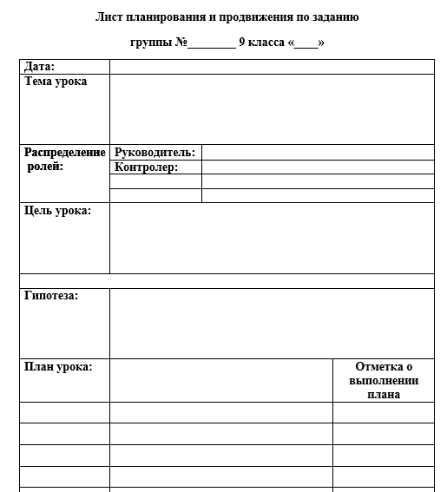

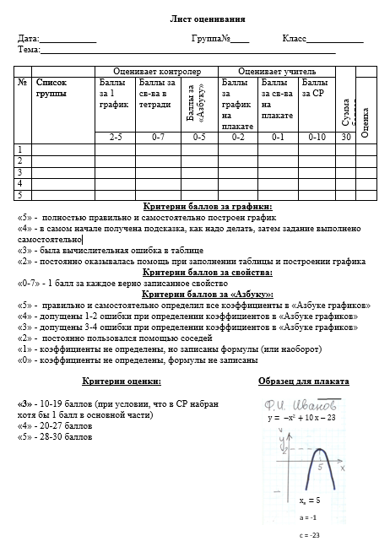 рис. 1. Лист планирования.

рис. 2. Лист оценивания.

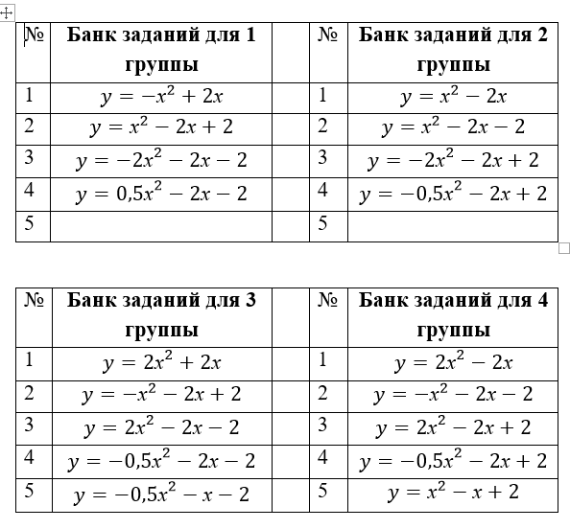

рис. 3. Банк функций.

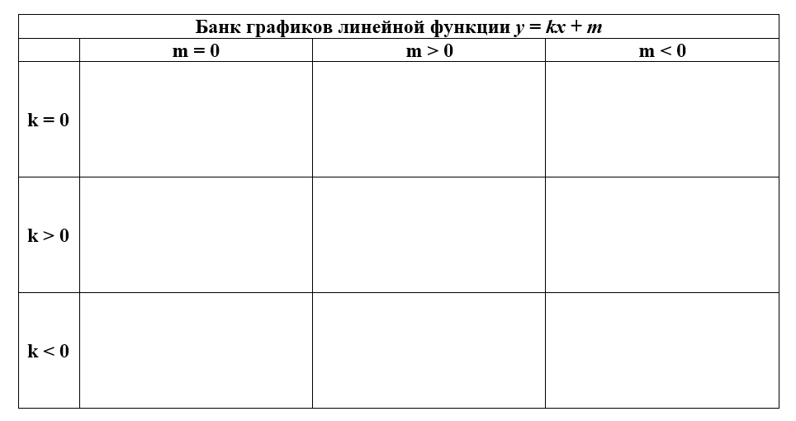

рис. 4. Банк графиков.

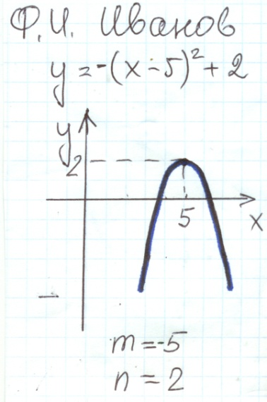

рис. 5. Индивидуальная работа.

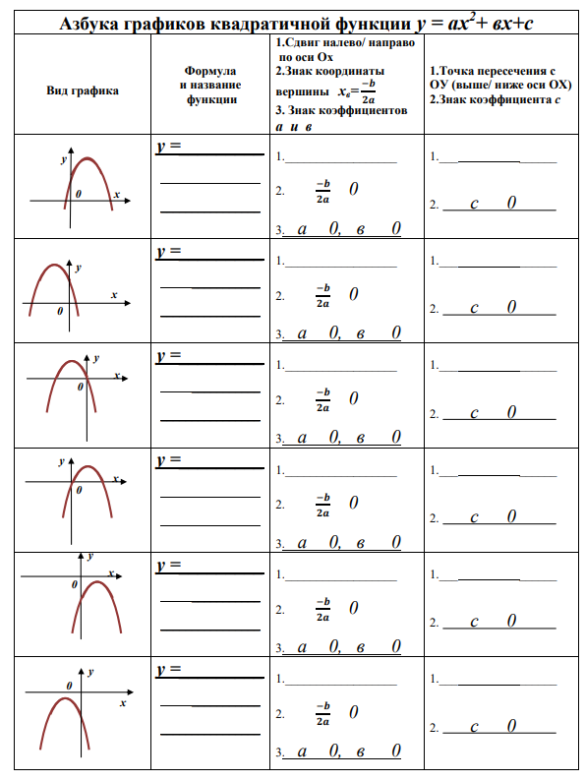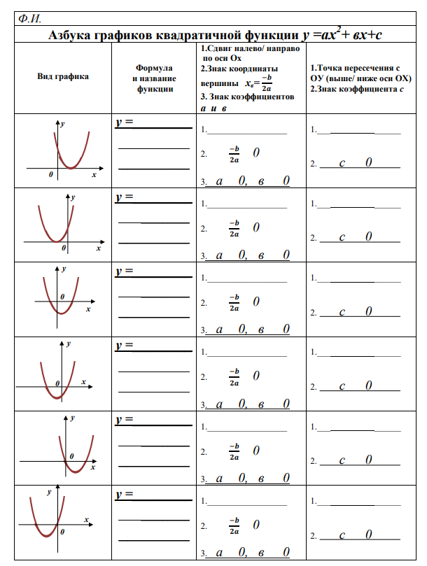

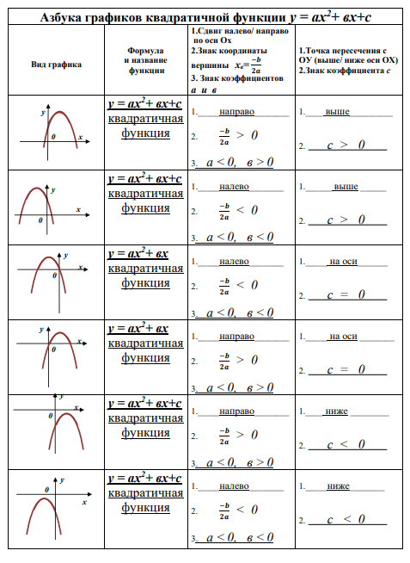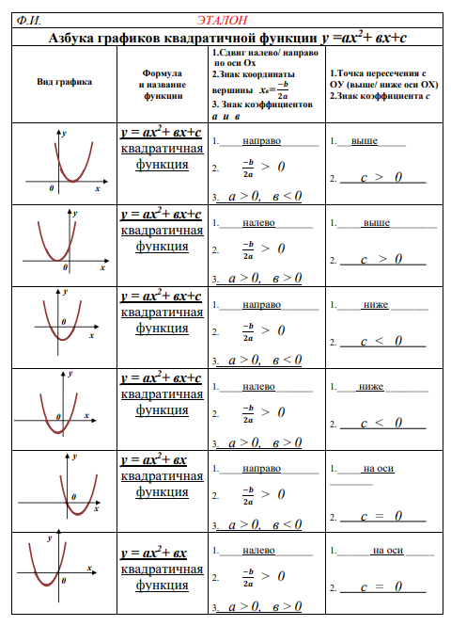 рис. 6. Азбука графиков.

рис. 7. Эталон азбуки графиков.

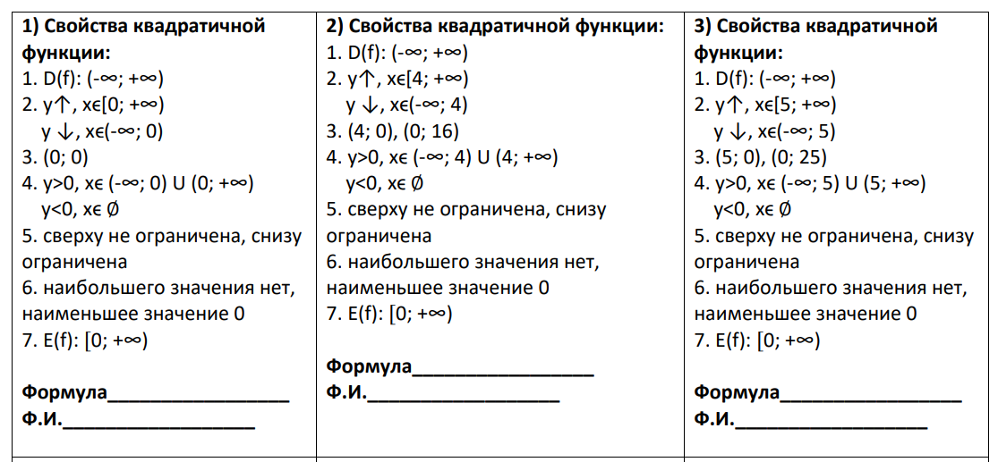

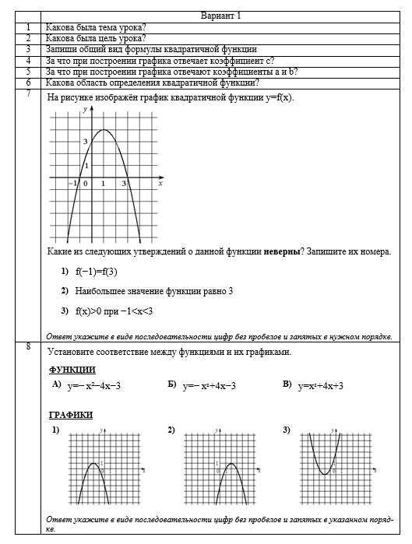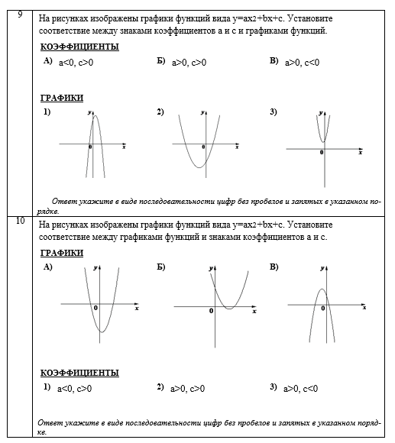рис. 8. Карточки со свойствами.

рис. 9. Проверочная работа.

**План проведения урока «Азбука графиков».**

1. Класс разбивается на группы так, чтобы в одной группе было от 4 до 6 человек (группа более 6 и менее 4 участников малопродуктивна), причем в каждой группе должны быть ученики, способные выполнять функции руководителя, контролера, советника и докладчика.

Функционал участников группы:

* **Руководитель** – координирует работу группы, отвечает за составление плана работы и следование этому плану, заполняет отчеты (лист планирования и продвижения по заданию), следит за временными рамками, оценивает правильность заполнения «Азбуки графиков» по эталону и выполнение роли в группе (а группа оценивает выполнение роли руководителем).
* **Контролер** – контролирует полноценную работу каждого участника группы, следит за записями и другими видами работы участников группы. Проверяет правильность построенных графиков (если необходимо помогает исправить) и оценивает их. Собирает и сдает все нужные бумаги (тетради) в конце занятия.
* **Советник** – может обратиться за помощью к преподавателю или участникам других групп. Приводит в порядок рабочий стол группы.
* **Докладчик** – отвечает за теоретический материал. По результатам общих обсуждений в группе и сделанных выводов готовит доклад. Представляет проект.

**План проведения урока с примерами на основе темы «Линейная функция»:**

|  |  |  |  |
| --- | --- | --- | --- |
| Номер этапа | Название этапа | Что делает учитель | Что делают ученики |
| 1 | Организационный | Выдает пакет документов группам | Распределяют роли в группе |
| 2 | Знакомство с заданием |  | Читают задание для групп |
| 3 | Целеполагание и планирование | Направляет и корректирует | Формулируют цель и задачи |
| 4 | Построение графиков | Контактирует с советниками по необходимости | Строят графики в тетради и после проверки контролером переносят на листочек в клетку по образцу |
| 5 | Первичный анализ зависимости вида графика от коэффициентов | Контактирует с советниками по необходимости | Просматривают все графики, полученные в группе, и совместно решают, где разместится каждый график на плакате «Банк графиков». Приклеивают листочки с графиками в нужную ячейку плаката. |
| 6 | Сводный анализ |  | По заполненному плакату «Банк графиков линейной функции» в результате совместных обсуждений, делают окончательный вывод о влиянии коэффициентов ***к*** и ***т*** на вид графика (на монотонность, на угол наклона с положительным направлением оси Ох, на точку пересечения с осью Оу. |
| 7 | Рефлексия 1 | В конце этапа выдает руководителю группы эталон для проверки правильности заполнения «Азбуки графиков» | Заполняют «Азбуку графиков» в которой по виду графика восстанавливают формулу функции, название функции, знак коэффициентов ***к*** и ***т,*** либо их отсутствие. |
| 8 | Рефлексия 2. Защита проекта | Руководит прениями, задает вопросы для уточнения, высказывает свое мнение о качестве проделанной работы. | Докладчик озвучивает выводы группы о влиянии коэффициентов функции на вид её графика и предполагает наличие аналогичных зависимостей у других функций. |

**Сопоставление этапов урока с научными приемами абстрактно-логического метода исследования:**

|  |  |  |  |
| --- | --- | --- | --- |
| Номер этапа | Название этапа | Название приема | Определение приема |
| 1 | Организа-ционный |  |  |
| 2 | Знакомство с заданием | Гипотеза | *Гипотеза*- положение, выдвигаемое в качестве предварительного, условного объяснения некоторого явления. |
| 3 | Целепо-лагание и плани-рование |  |  |
| 4 | Построе-ние графиков |  |  |
| 5 | Первичный анализ зависимости вида графика от коэффициентов | Анализ и синтез, сопоставление, аналогия | *Анализ* - представляет собой мысленное разложение или расчленение процессов на составляющие части, элементы с целью определения их места, роли и функций в целом объекте и установления взаимосвязи и взаимозависимости между ними. Анализ - это сложный исследовательский процесс, включающий не только изучение сущности явлений и закономерностей их развития, но и использование полученных выводов в практике. *Синтез* - это мысленное составление целостного объекта из его частей. Анализ и синтез выступают в аналитическом процессе в их единстве. Без анализа нет синтеза, как синтеза без анализа. Вместе взятые они служат мощным средством познания. Аналитические материалы помогают вскрыть не только поверхностные явления, внутреннюю структуру объекта, но и вскрыть глубинные процессы, дать развернутую характеристику объекта явления.  *Сопоставление* - это прием, при котором выявляются различия во вновь сформулированных категориях с ранее установленными.  *Аналогия* - это прием научного познания, когда на основе сходства двух или нескольких признаков изучаемого явления делается вывод о сходстве других признаков и свойств. Для повышения достоверности выводов необходимо, чтобы аналогия базировалась на большом количестве существенных общих признаков и связи между ними были довольно тесными. Установление взаимосвязи с помощью приема аналогии требует дополнительной проверки в общественной практике (с помощью логических выводов или специального опыта). |
| 6 | Итоговый анализ | Индукция | *Индукция* (наведение) представляет собой способ изучения явления, в процессе которого от отдельных фактов, единичных случаев совершается переход к общим положениям, к обобщениям и утверждениям. При таком логическом умозаключении отдельные факты как бы наводят на общее положение. |
| 7 | Рефлексия 1 | Сопоставление, формализация, дедукция | *Сопоставление* - это прием, при котором выявляются различия во вновь сформулированных категориях с ранее установленными.  *Формализация.* Суть этого приема состоит в том, что при изучении исследователь отвлекается от конкретного содержания изучаемых явлений, рассматривает их в правильном общем виде, исходя из законов диалектической логики. Поэтому обобщенная сущность явления всегда представляет собой определенный уровень формализации. Из существа этого приема вытекает использование при научных разработках логических выводов и обоснований, различных схем, формул, символики, абстрактно-логико-математических и знаковых моделей и т.д.  *Дедукция* - логическое умозаключение на основе перехода от общих суждений (доказательств) к частным. |
| 8 | Рефлексия 2. Защита проекта | Моделирование, прогнозирование | *Моделирование* - это прием научной абстракции, при котором на основании проведенного системно-структурного анализа формируется модель, которая отражает математическую закономерность в целом со всеми свойствами и взаимосвязями.  *Прогнозирование* - это аргументированное представление о возможных путях развития изучаемого явления. |

**Полученные результаты:**

* 90-100% выполнение заданий диагностик математической вертикали, связанных с анализом функций и их графиков;
* 100% выполнения задания № 11 ОГЭ;
* 74% выполнения задания № 22 ОГЭ.

Предпрофессиональный проект «Математическая вертикаль ПЛЮС» начал свое развитие в 2021/2022 учебном году, поэтому результатов ЕГЭ на данный момент нет.

**Практическое значение цикла уроков «Азбука графиков»:**

* Процесс анализа функций становится для обучающегося доступным и понятным.
* Присвоение знания обучающимся происходит на уровне самостоятельного открытия новых знаний.
* Процесс абстрактно-логического исследования освоен обучающимся и может быть применен в любых других направлениях.
* Сформированность представлений об основных понятиях математического анализа и их свойствах, владение умением характеризовать поведение функций, использование полученных знаний для описания и анализа реальных зависимостей.
* Каждый обучающийся при групповой работе получает развитие широкого спектра социальных навыков: взаимопомощь, ответственность перед коллективом, руководство коллективом, контроль и самоконтроль и прочее.

**Перспективы дальнейшего развития проекта «Азбука графиков»:**

Во второй половине 2022/2023 учебного года и в 2023/2024 учебном году будут созданы уроки в описанной технологии по темам 10 и 11 классов. В 2023/2024 году пройдет большой марафон, во время которого все учителя ГБОУ «Школа «Покровский квартал» получат комплекты к урокам «Азбука графиков», а ученики классов математической вертикали проведут данные проекты в «не вертикальных» классах в качестве руководителей групп. Цель такого марафона – определить эффективность данной технологии на классах любой направленности, любого уровня. Завершится этот процесс получением результатов ЕГЭ выпускников 2023/2024 года, после чего будет принято решение о распространении опыта на все параллели, либо о завершении проекта.

**Трансляция опыта реализации педагогической практики:**

* Выступление на Международной научно-практической интернет-конференции «Актуальные проблемы методики обучения информатике и математике в современной школе» (Россия, г. Москва, МПГУ, 22 — 26 апреля 2019г.) по теме [«Проектные уроки «Азбука графиков» как ресурс развития проектных и исследовательских умений обучающихся».](http://news.scienceland.ru/2019/04/21/%D0%BF%D1%80%D0%BE%D0%B5%D0%BA%D1%82%D0%BD%D1%8B%D0%B5-%D1%83%D1%80%D0%BE%D0%BA%D0%B8-%D0%B0%D0%B7%D0%B1%D1%83%D0%BA%D0%B0-%D0%B3%D1%80%D0%B0%D1%84%D0%B8%D0%BA%D0%BE%D0%B2-%D0%BA%D0%B0/)
* Публикация статьи «Азбука графиков» в журнале «Математика» издательского дома «1-ое сентября»: [М. Зотова, А. Евсеева, О. Григорова Азбука графиков (N1/2017).](https://mat.1sept.ru/topic.php?TopicID=37&Page=1)